Тестовое задание аналитика

Описание задания

К вам обратился заказчик, который знает, чего он хочет, но в силу своей профессии он не совсем компетентен в веб-технологиях на данный момент. Поэтому он не знает, как лучше сделать тот или иной функционал.

## Описание проекта и задач

Областной театр «Лицедей» является организацией сферы культуры. Сотрудники театра обратились с просьбой разработать современный интернет-сайт с удобной системой модерирования и администрирования контента, с целью размещения на нем информации о текущей деятельности, в том числе:

* анонсов предстоящих мероприятий;
* репертуара театра;
* новостной информации и информация о мероприятиях театра;
* каталогизированного архива материалов по годам, в том числе видео и фото;
* истории создания;
* сотрудников театра;
* законодательных и нормативно-правовых актов;
* годовых, специальных докладов и других изданий;
* фотогалереи знаковых событий с комментариями;
* других документов, имеющих отношение к деятельности театра и деятельности институтов-партнеров;
* контактных данных и ссылок для предоставления гражданам быстрого доступа к интернет ресурсам и контактам, предназначенным для подачи жалоб и заявлений;
* информации просветительского характера для граждан;
* отзывов о спектаклях;
* ответов на часто повторяющиеся вопросы российских и иностранных граждан;
* информации о рассмотрении жалоб и обращений граждан, в том числе персонифицированной с обеспечением требований о размещении и защите персональных данных в соответствии с Российским и международным законодательством;
* информации о деятельности театра с использованием социальных сетей.

Введение

Данное техническое задание создано опираясь на следующие факторы:

1. В дальнейшем разработчик должен успеть разработать проект на основе вашего ТЗ за 30 рабочих дней.
2. Требования, описанные в ТЗ должны быть основаны на современных тенденциях веб-разработки.
3. ТЗ должно содержать: общие сведения (сроки оказания услуг, словарь ключевых терминов), цель оказания услуг, модель предметной области, рекомендуемая структура сайта, требования.

Словарь ключевых терминов

ТЗ - техническое задание — документ или несколько документов, определяющих цель, структуру, свойства и методы проекта.

User Stories - Пользовательские истории — способ описания требований к разрабатываемой системе, сформулированных как одно или более предложений на повседневном или деловом языке пользователя.

Not Found - Ошибка 404 или Not Found — стандартный код ответа HTTP о том, что клиент был в состоянии общаться с сервером, но сервер не может найти данные согласно запросу.

Bad Request - Ошибка 400 bad request переводится как «плохой запрос». Она возникает тогда, когда браузер пользователя отправляет некорректный запрос серверу, на котором находится сайт.

Forbidden - HTTP 403 Forbidden — стандартный код ответа HTTP, означающий, что доступ к запрошенному ресурсу запрещен. Сервер понял запрос, но не выполнит его.

Request Timeout - 08 Request Timeout — время ожидания сервером передачи от клиента истекло. Клиент может повторить аналогичный предыдущему запрос в любое время. Например, такая ситуация может возникнуть при загрузке на сервер объёмного файла методом POST или PUT.

Unauthorized - Если вы получили сообщение об ошибке 401 (Unauthorized), это означает, что вы пытаетесь получить доступ к странице, на которую нужно сначала войти, используя действительный ID пользователя и пароль для просмотра.

Общие требования к сайту

Требования к графическому дизайну сайта

1. Визуальная идентичность:

* Структура сайта должна быть удобной для пользователей.
* Цветовая схема должна соответствовать теме сайта, цветовая палитра должна быть грамотно составлена.
* Логотип и эмблемы должны быть точно и четко представлены.

2. Навигация и удобство использования:

* Главное меню должно быть легко обнаруживаемым и простым в использовании.
* Навигационные элементы, такие как ссылки и кнопки, должны быть наглядными и интуитивно понятными.
* Гиперссылки должны быть отличимыми от обычного текста и корректно реагировать на действия пользователя.
* Текст должен быть четким и легко читаемым, с подходящими размерами шрифта.

3. Разметка:

* Страницы сайта должны быть разбиты на разделы с четкими заголовками и подзаголовками.
* Важные элементы должны быть выделены, используя разницу в цвете или типе шрифта.
* Выравнивание текста, изображений и других элементов должно быть последовательным и аккуратным.
* Использование типографических правил, таких как использование абзацев и отступов, для улучшения читабельности.

4. Использование изображений и медиа:

* Изображения должны быть высокого качества и отображаться корректно на различных устройствах.
* Использование графики и иллюстраций, чтобы улучшить внешний вид и визуальный интерес.
* Анимация и видео должны быть использованы так, чтобы они не отвлекали и не замедляли работу сайта.

5. Адаптивный дизайн:

* Сайт должен корректно отображаться на различных устройствах и разрешениях экранов.
* Контент должен быть легко доступным и читаемым на мобильных устройствах.
* Навигация и элементы управления должны быть оптимизированы для удобного использования на сенсорных экранах.
* Сайт должен быть оптимизирован для просмотра при разрешении 1366*768, 1920*1080, 3840*2160

6. Поддержка браузеров:

* Дизайн сайта должен быть совместим с различными браузерами, такими как Chrome, Firefox, Safari и тд.
* Особое внимание следует уделять совместимости с наиболее популярными браузерами.

Скетчи страниц сайта

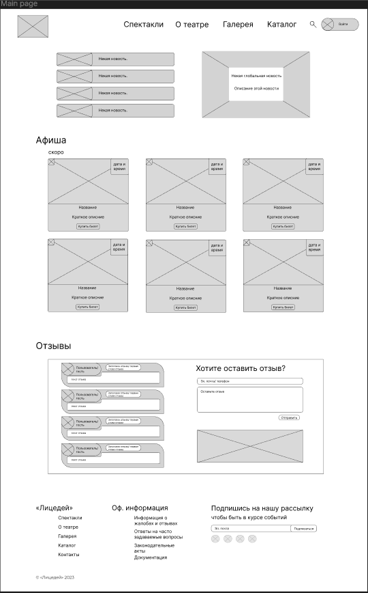

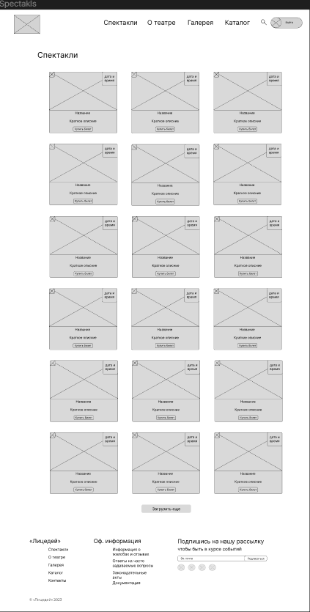

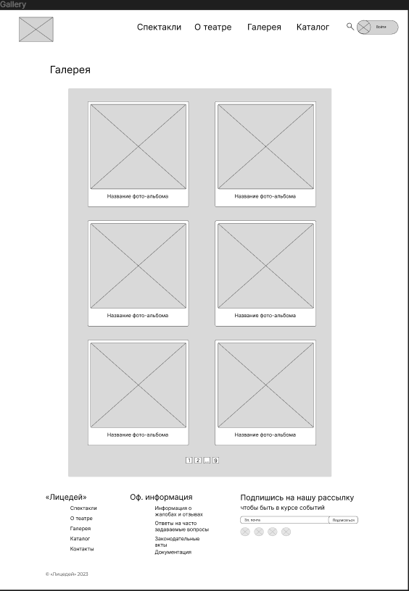

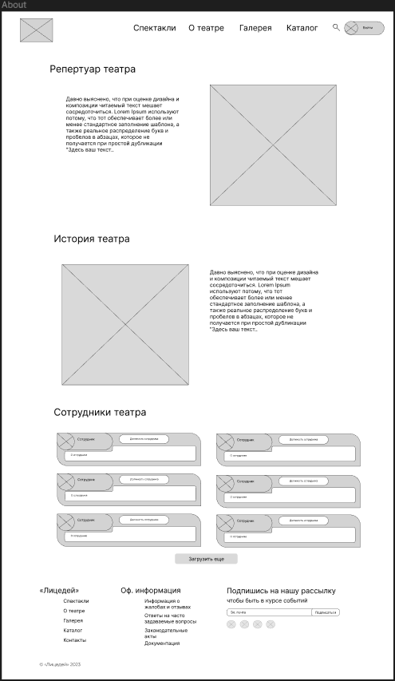

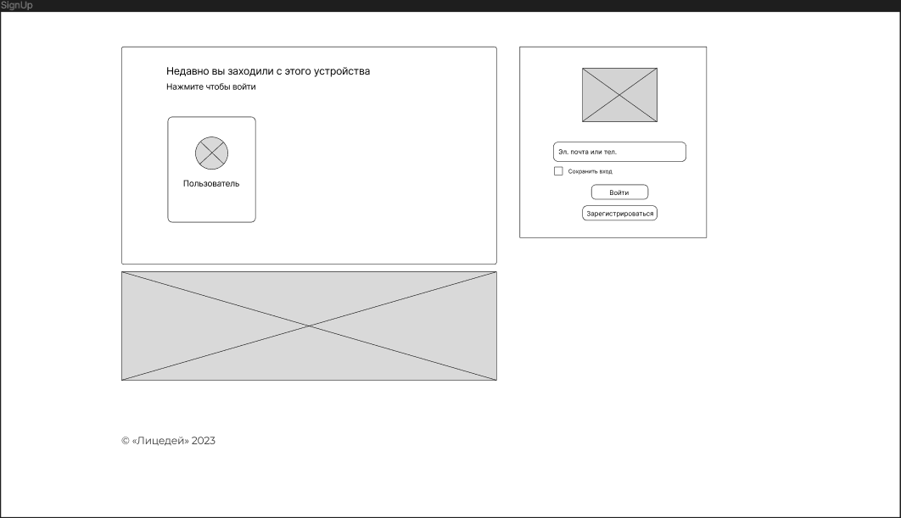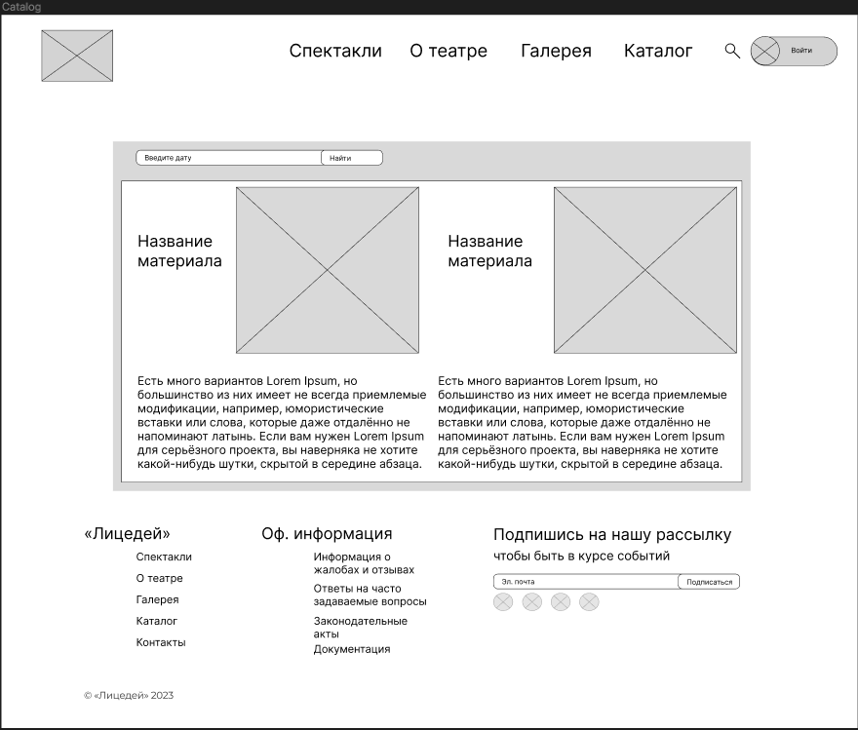

Требования к функционалу

Управление контентом

1. Создание учетной записи:

* Позволять пользователям регистрироваться на сайте, предоставляя необходимую информацию, такую как имя, электронная почта или номер телефона и пароль.
* Проверка уникальности электронной почты и других идентифицирующих данных при регистрации.

2. Аутентификация и авторизация:

* Позволять пользователям входить на сайт, используя свои учетные записи.
* Гарантировать безопасность и конфиденциальность пользовательских данных.

3. Просмотр информации:

* Предоставлять информацию о товарах/услугах, которые предлагает сайт.

4. Покупка товаров/услуг:

* Позволять пользователям осуществлять покупку.
* Обеспечивать безопасность процесса оплаты, например, с использованием шифрования данных и безопасного соединения.

5. Управление профилем:

* Предоставлять возможность изменять данные профиля пользователя, такие как контактная информация, адрес электронной почты и тд.

Требования для управления со стороны администратора:

1. Управление контентом:

- Возможность добавлять, редактировать и удалять информацию.

- Управление структурой и навигацией сайта.

2. Управление учетными записями клиентов:

- Просмотр и администрирование учетных записей клиентов, включая создание, редактирование и блокировку учетных записей.

- Управление правами доступа и ролями пользователей.

3. Управление контактной информацией:

- Возможность изменять контактную информацию, политику конфиденциальности, условия использования и другую важную информацию о сайте.

4. Аналитика и отчетность:

- Предоставление администратору информации о посещаемости сайта и других метриках.

5. Безопасность и защита:

- Обеспечение безопасности административного интерфейса сайта.

Мультиязычность

1. Поддержка нескольких языков:

* Сайт должен предоставлять возможность переключения между различными языками.

2. Локализация контента:

* Весь текстовый контент, включая названия страниц, меню, кнопки и т.д. должен быть переведен на различные языки.
* Контент должен быть легко переводимым и адаптируемым для каждого языка.

3. Выбор языка:

Предоставление пользователю возможности выбрать язык, например, с помощью языковых флагов или выпадающего списка с доступными языками.

4. Читабельность и форматирование:

* При переводе текста должно быть обеспечено сохранение читабельности и корректного форматирования.
* Различные языки могут требовать различного расположения элементов, например, порядка слов или выравнивания текста.

5. Языковые правила и культурные различия:

* Учесть особенности языковых правил и культурных различий каждого языка, чтобы контент был согласован и адаптирован под каждую целевую аудиторию.

6. Управление переводами:

* Предоставление интерфейса администратору сайта для упрощения управления переводами контента.
* Возможность добавлять новые языки или обновлять существующие переводы с помощью специальных инструментов.

7. Тестирование и проверка:

* Периодическое тестирование функционала мультиязычности для обнаружения и исправления возможных проблем с переводами и локализацией.
* Сотрудничество с переводчиками или локализаторами для обеспечения качественных и точных переводов.

Публичная часть сайта

Пользовательские истории (User Stories)

1. Как посетитель я хочу узнать о предстоящих спектаклях, чтобы выбрать интересующие меня и приобрести билеты:

* Я, как посетитель, захожу на сайт театра.
* Я просматриваю раздел со спектаклями.
* Я читаю описания спектаклей, ищу информацию о дате и времени, стоимости билетов и наличии мест.
* После выбора спектакля я осуществляю покупку.

2. Как посетитель я хочу получить доступ к информации о театре, чтобы узнать его историю, коллектив и т.д.:

* Я, как посетитель, захожу на сайт театра.
* Я перехожу по главной странице и нахожу раздел “О театре”.
* Я читаю об истории театра.

3. Как посетитель я хочу ознакомиться с текущими спектаклями, чтобы получить информацию о содержании спектакля:

* Я, как посетитель, захожу на сайт театра.
* Я просматриваю раздел “Спектакли”.
* Я изучаю список текущих спектаклей и выбираю интересующий меня.
* Я читаю описание спектакля, его сюжете и особенностях.
* Мне также интересно ознакомиться с отзывами критиков и мнениями зрителей о спектакле.

4. Как посетитель я хочу найти контактную информацию сотрудников театра.

* Я, как посетитель, захожу на сайт театра.
* Я просматриваю раздел “ О театре ”.
* Я изучаю список сотрудников и выбираю интересующих меня.
* Я читаю информацию о сотрудниках, их контактную информацию.

Требования к видам обеспечения

- Требования к программному обеспечению

HTML CSS JS Vue PHP Laravel MySQL GitLab Sphinx

- Требования к аппаратному обеспечению

Использование современных и качественных ресурсов, обладающих хорошей производительностью, для стабильной работы сайта, быстрого отклика различных функций и т.д. .

Техническое Задание по модулю

<Регистрация и авторизация>

<Симанович Р.А. 412гр>

Модуль позволяет пользователям сайта создавать учетную запись. Она позволяет им взаимодействовать с некоторыми модулями, например оставлять отзывы или приобретать билеты.

Роли и доступы

| **Функция** | **Гость** | **Клиент** | **Редактор** | **Администратор** |
| --- | --- | --- | --- | --- |
| Регистрация и авторизация | | | | |
| Позволяет получить пользователь доступ к основному функционалу сайта. | Создание новой учетной записи, вход в уже созданную учетную запись | Выход из учетной записи для создания новой учетной записи или для входа в другую учетную запись, изменение своей учетной записи. | Может редактировать публичные данные учетной записи пользователя. | Может изменять, удалять и добавлять учетные записи пользователей |

Типы данных и ограничения

| **Атрибут** | **Тип Данных, Ограничения** | **Уникальное** | **Обязательное** |
| --- | --- | --- | --- |
| Пользователь | | | |
| Имя пользователя | Строковый тип данных.  Представляет собой уникальное имя для идентификации на сайте.  Не может начинаться со специальных знаков, ограничение по символам – 30. | + | + |
| Пароль | Строковый тип данных. Представляет собой набор символов, необходимый для защиты учетной записи пользователя. Ограничение на количество символов – 128. | - | + |
| Адрес эл. Почты/ телефон | Строковый тип данных. Представляет собой электронный адрес или телефон пользователя, необходимый для идентификации учетной записи пользователя. Ограничение на количество символов -128. Начинается с @ или с цифры ( 1-9 ) | + | - |

Бизнес правила

Набор бизнес-правил (список), которых придерживается бизнес и система в общем

|  |  |
| --- | --- |
| **Бизнес-правило** | **Требование к системе** |
| Дата новости отображаемой на главной странице не может превышать текущей даты. | Настроить фильтр, отслеживающий и контролирующий корректность дат отображаемой информации. |
| Дата и время отображаемой на главной странице, а именно на афише, не может быть меньше текущей даты и времени. | Настроить фильтр, отслеживающий и контролирующий корректность дат и времени отображаемой информации. |
| Пользователь может приобрести билет удаленно. | Пользователь должен иметь возможность приобрести билет удаленно, оплатив его следующими средствами: банковская карта, различные счета и кошельки. |
| Пользователь может оставлять отзывы. | Пользователь должен иметь возможность оставлять отзывы о сайте в целом и о каких либо конкретных спектаклях, возможно получения фидбека на указанные пользователем контактные данные. |
| Пользователь может получать уведомления о каких либо мероприятиях, новинках и т.д. | Пользователь должен иметь возможность подключить функцию рассылки, которая будет присылать ему информацию о каких либо мероприятиях в театре на указанную пользователем контактную информацию. |
| Пользователь может запросить посмотреть больше спектаклей. | Пользователь должен иметь возможность загрузить еще спектаклей для их дальнейшего просмотра. |
| Пользователь может запросить посмотреть больше альбомов. | Пользователь должен иметь возможность переходить по страницам в галерее, должна быть корректно настроена пагинация. |
| Все названия и текстовая информация должны быть корректно представлены. | Пользователь должен корректно видеть необходимую информацию, для этого языковые функции и отладчики должны быть корректно настроены. |

Фильтрация

1. Проверка длинны пароля.
2. Проверка электронной почты, почта должна начинаться с @.
3. Фильтр отвечающий за защиту от ботов – Captcha, фильтр предлагает пользователю ввести какие либо символы с изображения, выбрать что либо с изображения и т.д. .

Страницы и связанные элементы

| **Название страницы** | **Описание элементов и логики** |
| --- | --- |
| “Главная” | Блок элементов “навигация”, состоящий из логотипа ( при клике переводит на главную страницу), навигационной панели( каждый элемент панели переводит на свою страницу), элемент поиска ( при клике на него можно осуществить поиск какого-либо элемента), элемент пользователя (имя и изображение пользователя в случае с авторизованным пользователем, или элемент позволяющий перейти в меню регистрации). Блок элементов “новости”, состоящий из нескольких маленьких элементов – “новость”, которая состоит из изображения этой новости и некоторого описания ( при клике на данный элемент необходимо предоставить полную информацию по данной “новости”), так же в данном блоке присутствует элемент “глобальная новость”, состоящий из изображения, названия и краткого описания данной ‘новости” (при клике на данный элемент необходимо предоставить полную информацию по данной “новости”)  Блок элементов “подвал”, состоящий из панели навигации ( при нажатии на элемент панели навигации переводит на выбранную страницу), навигационная панель отвечающая за оф. Информацию ( при нажатии переводит на выбранную документацию), элемент отвечающий за “подписку”( необходимо ввести эл. Почту для получения уведомлений на нее), небольшая панель отвечающая за социальные сети ( при нажатии на иконку переводит на соответствующую страницы социальной сети), элемент отвечающий за авторское право. |
| <О театре> | Блок элементов “навигация”, состоящий из логотипа ( при клике переводит на главную страницу), навигационной панели( каждый элемент панели переводит на свою страницу), элемент поиска ( при клике на него можно осуществить поиск какого-либо элемента), элемент пользователя (имя и изображение пользователя в случае с авторизованным пользователем, или элемент позволяющий перейти в меню регистрации).  Блок элементов “Репертуар театра”, состоящий из описания и изображения. Блок элементов “История театра”, состоящий из описания и изображения. Блок элементов “Сотрудники театра” , состоящий из одиночных элементов “сотрудник”, состоящих из изображения, имени, должности и краткой информации.  Блок элементов “подвал”, состоящий из панели навигации ( при нажатии на элемент панели навигации переводит на выбранную страницу), навигационная панель отвечающая за оф. Информацию ( при нажатии переводит на выбранную документацию), элемент отвечающий за “подписку”( необходимо ввести эл. Почту для получения уведомлений на нее), небольшая панель отвечающая за социальные сети ( при нажатии на иконку переводит на соответствующую страницы социальной сети), элемент отвечающий за авторское право. |
| <Спектакли> | Блок элементов “навигация”, состоящий из логотипа ( при клике переводит на главную страницу), навигационной панели( каждый элемент панели переводит на свою страницу), элемент поиска ( при клике на него можно осуществить поиск какого-либо элемента), элемент пользователя (имя и изображение пользователя в случае с авторизованным пользователем, или элемент позволяющий перейти в меню регистрации).  Большое количество одинаковых элементов “спектакль”, состоящих из ограничения по возрасту, даты и времени, названия и краткого описания спектакля, кнопка для отправки запроса “ купить билет “, так же присутствует элемент “ Загрузить еще” необходимый для прогрузки дополнительного количества элементов “спектакль”.  Блок элементов “подвал”, состоящий из панели навигации ( при нажатии на элемент панели навигации переводит на выбранную страницу), навигационная панель отвечающая за оф. Информацию ( при нажатии переводит на выбранную документацию), элемент отвечающий за “подписку”( необходимо ввести эл. Почту для получения уведомлений на нее), небольшая панель отвечающая за социальные сети ( при нажатии на иконку переводит на соответствующую страницы социальной сети), элемент отвечающий за авторское право. |
| <Галерея> | Блок элементов “навигация”, состоящий из логотипа ( при клике переводит на главную страницу), навигационной панели( каждый элемент панели переводит на свою страницу), элемент поиска ( при клике на него можно осуществить поиск какого-либо элемента), элемент пользователя (имя и изображение пользователя в случае с авторизованным пользователем, или элемент позволяющий перейти в меню регистрации).  Большое количество одинаковых элементов “фото-альбом”, состоящих из изображения и названия “фото-альбома”,(при клике на элемент выводит информацию, комментарии, отзывы и изображения по данному “фото-альбому”), элементы отсортированы в порядке возрастания ( сначала новые, затем старые “фото-альбомы”), на одной странице расположено 6 “фото-альбомов”, для перехода между страницами с элементами внизу расположена навигационная панель.  Блок элементов “подвал”, состоящий из панели навигации ( при нажатии на элемент панели навигации переводит на выбранную страницу), навигационная панель отвечающая за оф. Информацию ( при нажатии переводит на выбранную документацию), элемент отвечающий за “подписку”( необходимо ввести эл. Почту для получения уведомлений на нее), небольшая панель отвечающая за социальные сети ( при нажатии на иконку переводит на соответствующую страницы социальной сети), элемент отвечающий за авторское право. |
| <Каталог> | Блок элементов “навигация”, состоящий из логотипа ( при клике переводит на главную страницу), навигационной панели( каждый элемент панели переводит на свою страницу), элемент поиска ( при клике на него можно осуществить поиск какого-либо элемента), элемент пользователя (имя и изображение пользователя в случае с авторизованным пользователем, или элемент позволяющий перейти в меню регистрации).  Элемент отвечающий за поиск ( необходимо ввести дату, будет выведено два элемента наиболее приближенных к введенной дате). Два элемента( каждый из них состоит из изображения, названия и краткого описания), взаимодействуют с элементом поиска.  Блок элементов “подвал”, состоящий из панели навигации ( при нажатии на элемент панели навигации переводит на выбранную страницу), навигационная панель отвечающая за оф. Информацию ( при нажатии переводит на выбранную документацию), элемент отвечающий за “подписку”( необходимо ввести эл. Почту для получения уведомлений на нее), небольшая панель отвечающая за социальные сети ( при нажатии на иконку переводит на соответствующую страницы социальной сети), элемент отвечающий за авторское право. |
| <Авторизация/ Регистрация> | Элемент отвечающий за запоминание ( при клике на имя или изображение пользователя попросит авторизоваться). Элемент изображение (изображение связанное с информацией о сайте или изображение связанное с рекламой) Блок элементов регистрация/ авторизация, состоящий из логотипа, поля для ввода, поле для сохранения информации о пользователе, кнопка войти ( работает при уже созданной учетной записи, корректно введенных данных пользователя- пароль и телефон/ эл. Почта), кнопка регистрации( для создания новой учетной записи, потребует информацию от пользователя)  Элемент отвечающий за авторское право. |

Валидационные ошибки

|  |  |
| --- | --- |
| **Ошибка** | **Текст Ошибки** |
| Ошибка 404 или Not Found | Сервер не найден |
| 400 Bad Request | Сервер не смог понять запрос |
| 403 Forbidden | Доступ запрещен |
| 408 Request Timeout | Истекло время ожидания |
| 401 Unauthorized | Не авторизован |

Пользовательские сценарии

Функция №1

|  |  |
| --- | --- |
| **Пре-условие** | Клиент является зарегистрированным пользователем на сайте. |
| **Сценарий для клиента** | 1. Пользователь открывает сайт театра, вводит данные для входа в свою учетную запись. 2. Войдя в учетную запись, пользователь попадает на главную страницу сайта. 3. Пользователь просматривает афишу и выбирает понравившийся спектакль. 4. Пользователь переходит к понравившемуся спектаклю, читает его описание, стоимость билетов, время, возрастное ограничение. 5. Пользователь осуществляет покупку билета на подходящее для него время. 6. После покупки пользователь получает онлайн билет. 7. Пользователь закрывает сайт театра. |
| **Ожидаемый результат** | Пользователь успешно авторизовался в уже созданной учетной записи, контактировал с функционалом сайта, осуществил покупку билетов на спектакль, получил онлайн билеты. |

Функция №2

|  |  |
| --- | --- |
| **Пре-условие** | Клиент является зарегистрированным пользователем на сайте. Также клиент посетил спектакль по купленному онлайн билету. |
| **Сценарий для клиента** | 1. Пользователь открывает сайт театра, вводит данные для входа в свою учетную запись. 2. Войдя в учетную запись, пользователь попадает на главную страницу сайта. 3. Пользователь листает до раздела “Отзывы”. 4. Вводит контактные данные – электронная почта или телефон, на которые он бы хотел получать фидбек. 5. Пользователь составляет отзыв по прошедшему спектаклю. 6. Пользователь нажимает кнопку отправить, тем самым оставляя отзыв на странице сайта в разделе “Отзывы”. 7. Пользователь закрывает сайт театра. |
| **Ожидаемый результат** | Пользователь успешно авторизовался в уже созданной учетной записи, контактировал с функционалом сайта, оставил отзыв на странице сайта. |